Chemie na osmiletém gymnáziu
Chemie je našem gymnáziu vyučována povinně od sekundy až do septimy. V sekundě je hodinová dotace jedna vyučovací hodina týdně, od tercie pak dvě vyučovací hodiny týdně.
Výuka probíhá převážně v odborné učebně chemie vybavené pomůckami pro demonstraci chemických pokusů i názornou výuku. Studenti si postupně osvojují základní poznatky z chemie a učí se chápat význam chemických procesů v přírodě i běžném životě.
Významnou součástí výuky jsou laboratorní práce, které probíhají ve 2., 3., 5. a 6. ročníku jednou měsíčně. Ve specializované chemické laboratoři si studenti osvojují zásady bezpečné práce, učí se používat laboratorní sklo a základní chemické přístroje a samostatně provádějí řadu experimentů. Praktická cvičení umožňují ověřovat teoretické poznatky v praxi a rozvíjet schopnost pozorovat, vyhodnocovat a interpretovat výsledky chemických pokusů.
Povinná výuka je v posledních ročnících rozšířena o dva volitelné semináře. V předmaturitním ročníku mohou studenti se zájmem o přírodní vědy navštěvovat Přírodovědný seminář, který propojuje poznatky z chemie a biologie a ukazuje souvislosti mezi jednotlivými přírodovědnými obory. V maturitním ročníku nabízíme Seminář z chemie určený zejména studentům směřujícím ke studiu medicíny, farmacie, chemie a dalších příbuzných oborů. Seminář systematicky připravuje na maturitní zkoušku i přijímací řízení na vysoké školy.
Studenti našeho gymnázia se účastní Chemické olympiády a dalších soutěží s přírodovědným zaměřením, kde rozvíjejí své odborné znalosti, samostatnost i schopnost řešit náročné úlohy.
Nedílnou součástí výuky jsou také exkurze a odborné programy. Využíváme nabídku vzdělávacích akcí Přírodovědecké fakulty Univerzity Karlovy a Vysoké školy chemicko-technologické v Praze. Se zájemci z vyšších ročníků navštěvujeme rovněž vybraná pracoviště Akademie věd České republiky, kde se studenti mohou seznámit s moderním vědeckým výzkumem a jeho praktickými aplikacemi.
Absolventi našeho gymnázia úspěšně pokračují ve studiu chemie, farmacie, medicíny a dalších přírodovědných oborů na vysokých školách. Řada z nich nachází uplatnění například na Vysoké škole chemicko-technologické v Praze či na Přírodovědecké fakultě Univerzity Karlovy.
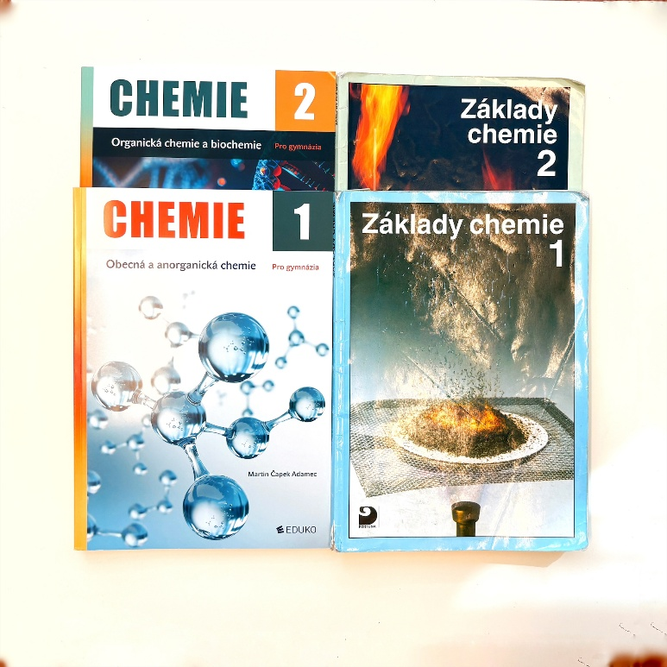
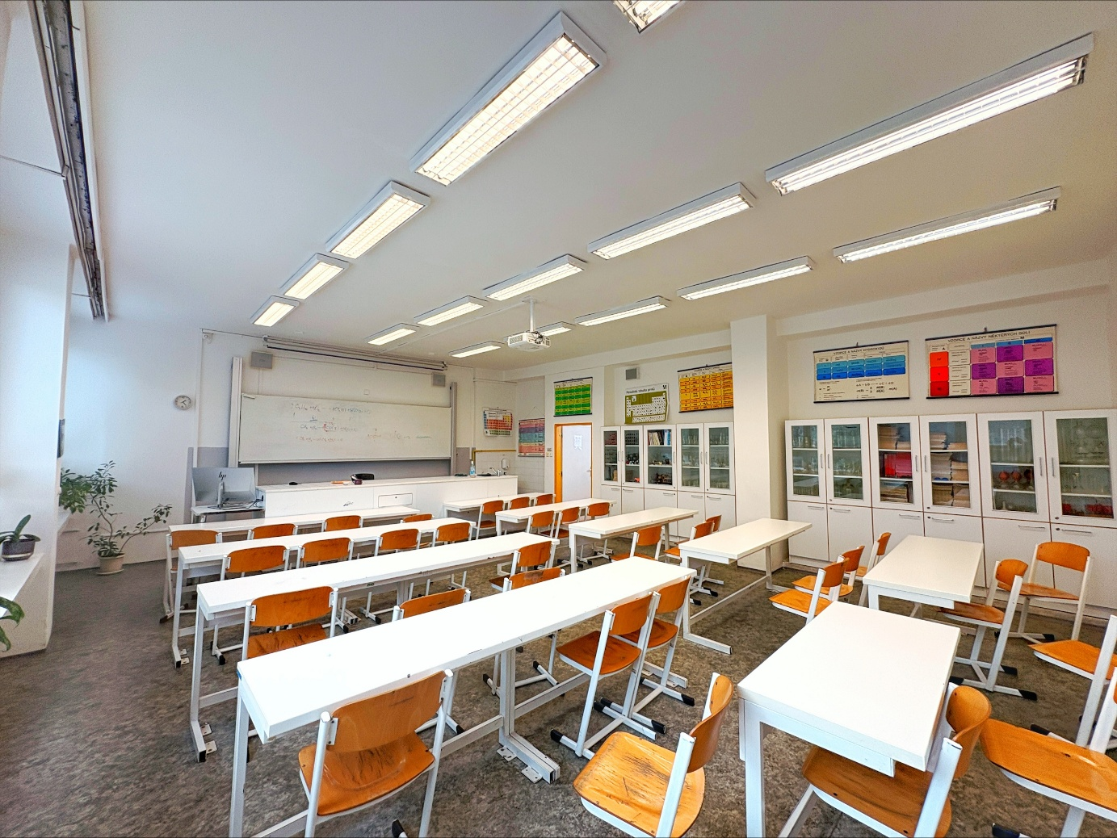
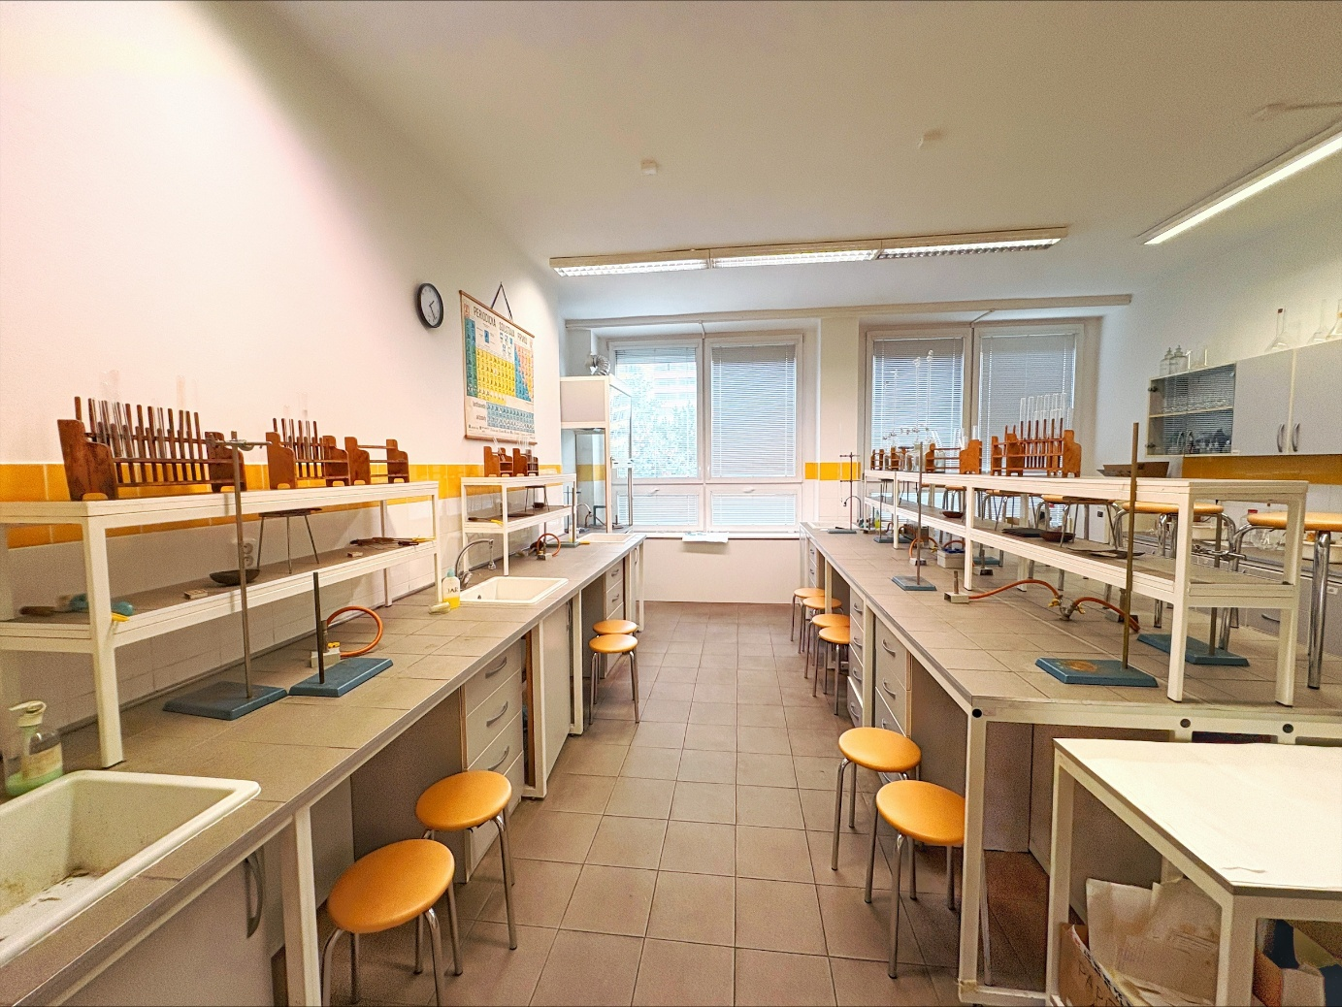
Chemie v česko-italské sekci
Chemie je v česko-italské sekci vyučována povinně od 1. do 5. ročníku. Výuka probíhá v celé třídě a také v rámci půlených hodin. V prvních dvou ročnících je vyučovacím jazykem čeština, od 3. ročníku pak italština. Hodinová dotace činí v 1. až 4. ročníku dvě vyučovací hodiny týdně, v 5. ročníku je navýšena na tři hodiny týdně.
Výuka probíhá převážně v odborné učebně chemie vybavené pomůckami pro demonstraci chemických pokusů i názornou výuku. Studenti si postupně osvojují základní poznatky z chemie a učí se chápat význam chemických procesů v přírodě i běžném životě.
Ve 3. ročníku je výuka doplněna pravidelnými laboratorními pracemi, které probíhají jednou měsíčně. Ve specializované chemické laboratoři si studenti osvojují základy laboratorní práce, seznamují se s chemickými metodami a učí se bezpečně pracovat s laboratorním vybavením. Praktická cvičení rozvíjejí jejich schopnost samostatné práce i logického vyhodnocování získaných výsledků.
V posledních ročnících si mohou studenti rozšířit své znalosti prostřednictvím volitelných seminářů. V předmaturitním ročníku je nabízen Přírodovědný seminář propojující poznatky z chemie a biologie, který je vyučován v českém jazyce. V maturitním ročníku mohou studenti navštěvovat Seminář z chemie vyučovaný v italském jazyce, který je zaměřen na prohloubení odborných znalostí a přípravu k maturitní zkoušce.
Součástí výuky jsou také exkurze do vybraných průmyslových podniků, laboratoří a vědeckých pracovišť, které studentům přibližují praktické využití chemie v moderní společnosti.
Absolventi česko-italské sekce úspěšně pokračují ve studiu chemických, přírodovědných i lékařských oborů na českých i zahraničních vysokých školách. Díky odbornému základu a výborné jazykové vybavenosti mají široké možnosti dalšího studijního i profesního uplatnění.
